解答例 |  |  | 解説
１ |  | ⑴ 胚珠が子房の中にある  ⑵  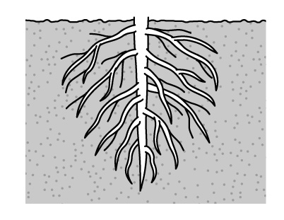  根  茎の維管束  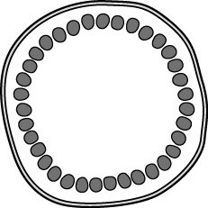  ⑶ 同じような太さの根であるひげ根からなる植物と考えられる | １ | ⑴⑵  Aは，種子でふえる（種子植物）。  Bは，胚珠が子房に包まれている（被子植物）。  Cは，子葉が2枚あるなど（双子葉類）。  Dは，花弁がつながっている（合弁花類）。  Eは，維管束がある、または根，茎，葉の区別がある（シダ植物）。  ⑶ 根が土のかたまりになって簡単に抜ける植物は，ひげ根を形成する単子葉類，根がなかなか抜けずとちゅうで切れてしまう植物は主根と側根を形成する双子葉類と考えられる。
２ |  | 被子植物の双子葉類の離弁花類 | ２ | 「胚珠が子房の中にある」→被子植物  のように判断する。  「葉は網状脈」→双子葉類  「双子葉類で花弁はつながっていない」→離弁花類

